**-1-**

**Открытый классный час «Новый год шагает по планете». Классный руководитель: Магомедова Хадижат Абдулбутаевна. Класс:** **6**

**Цель:** знакомство с историей, обычаями и традициями новогоднего праздника в России и других странах.

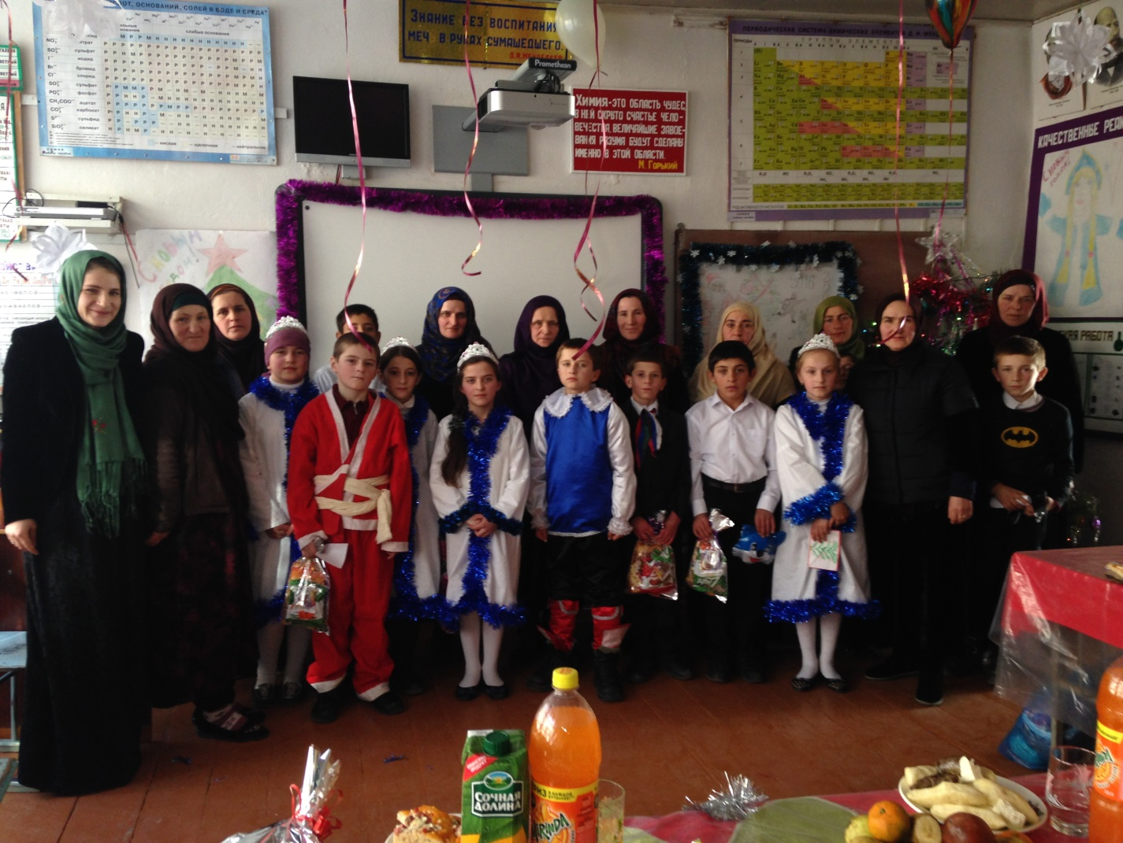

Познакомить с особенностями празднования Нового года в России, других странах.

Развивать творческие способности, мышление, речь, актерское мастерство.

Воспитание этических норм, уважения традиций и обычаев других стран.

Оборудование:

новогоднее оформление класса (елка, снежинки) мешок с подарками, ножницы, цветная бумага.

**-2-**

**Форма проведения**: игра

**Ход классного часа.**

Введение в тему классного часа.

Здравствуйте, дети, самые лучшие на свете!

Любой из нас, конечно, ждет веселый праздник ... (хором): Новый год!

Откуда приходит Новый год?

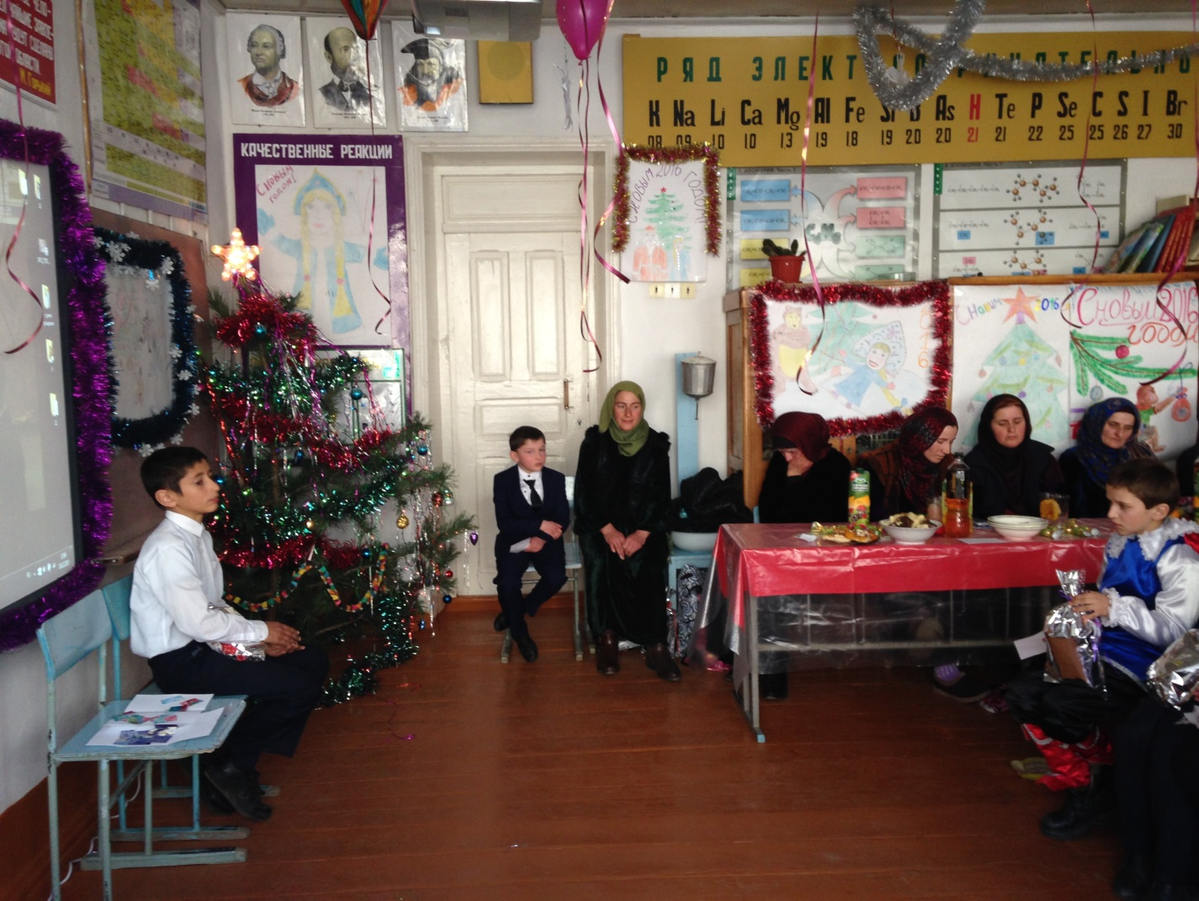

Новый год слетает с неба?

Или из лесу идёт?

Или из сугроба снега

К нам приходит Новый год?

Он, наверно, жил снежинкой

**-3-**

На какой-нибудь звезде

Или прятался пушинкой

У Мороза в бороде.

Спать залез он в холодильник

Или к белочке в дупло...

Или в старенький будильник

Он забрался под стекло?

Но всегда бывает чудо:

На часах двенадцать бьёт...

И неведомо откуда

К нам приходит Новый год!

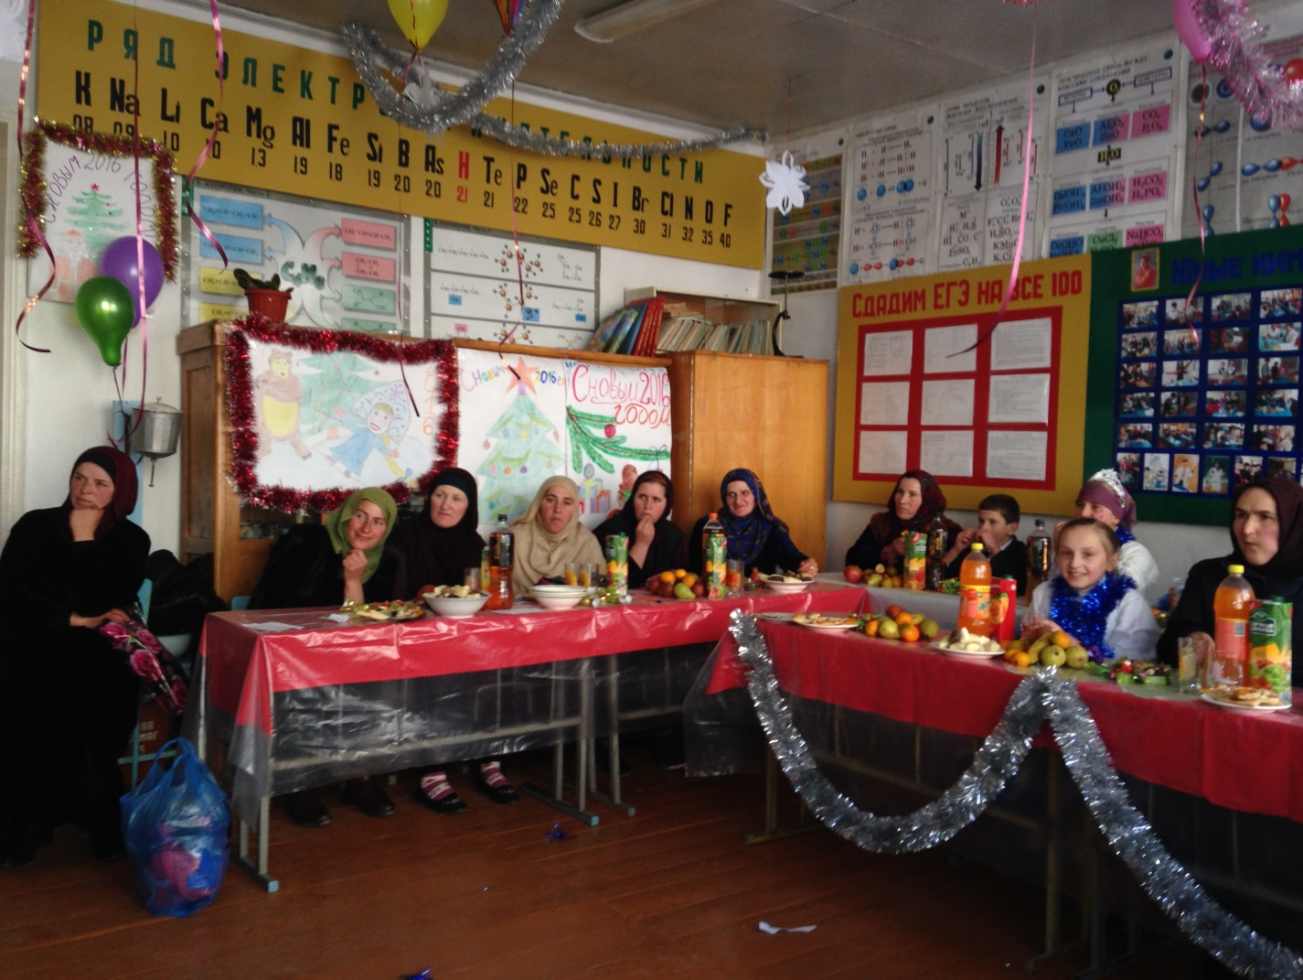

**-4-**

Тема нашего классного часа: **«Новый год шагает по планете».**

Сегодня мы с вами совершим Новогоднее путешествие по нашей планете и узнаем, как в разных странах празднуют Новый год.

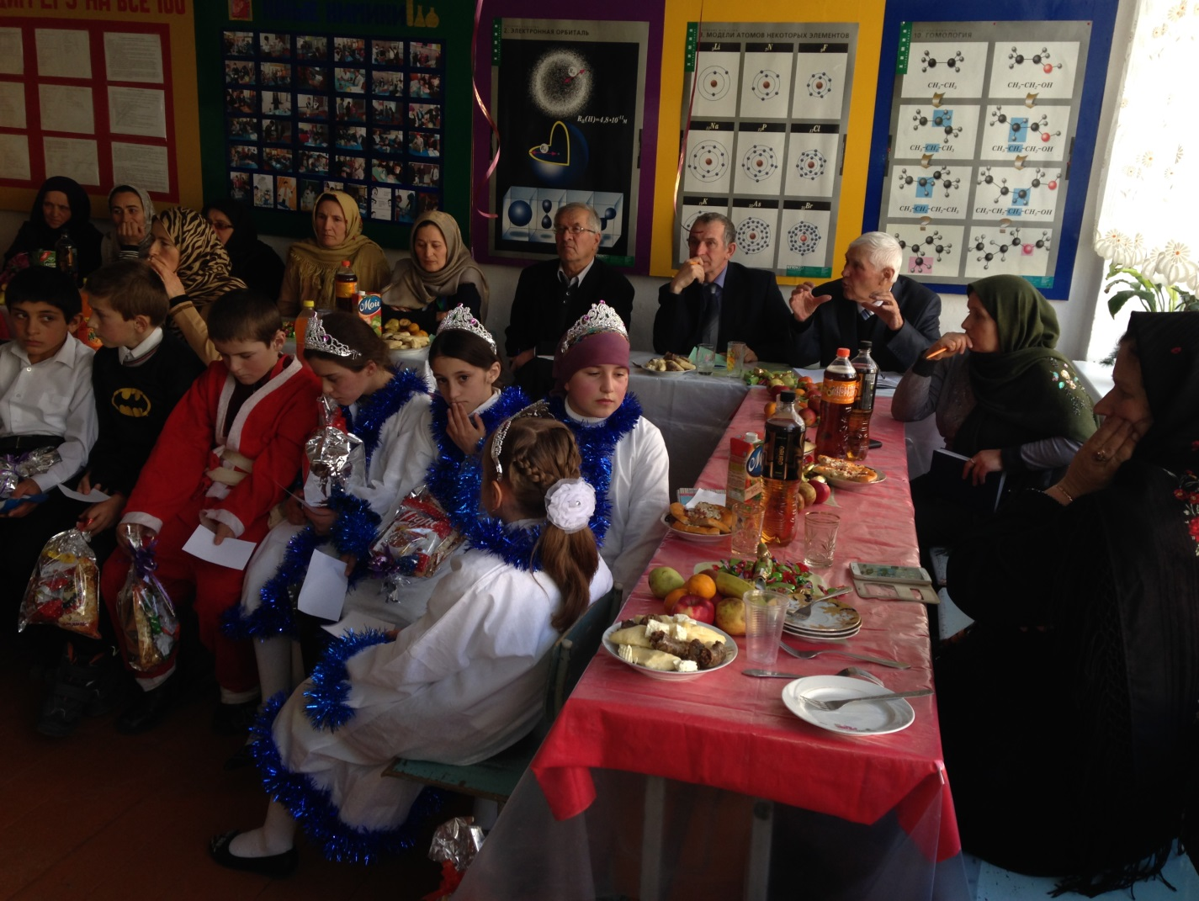

Первая страна, в которую мы отправимся – это страна Восходящего

Солнца – Япония, которая одной из первых встречает Новый год. К Новому году японцы собственноручно изготавливают открытки и рассылают друзьям и родственникам. Это важный ритуал. Новый год в Японии отмечают целую неделю, ее называют золотой неделей. В новогоднюю ночь японские дети рисуют. Считается, что желание исполнится, если положить под подушку рисунок с изображением того, о чем мечтаешь. Японские ребятишки в Новый год с нетерпением ждут Сегацу-сана (японского Деда Мороза). В домах устанавливаются кадомацу (украшение из сосны, срезанного бамбука, соломы и дерева сливы). А еще японские дети любят заниматься оригами и вырезать ножницами разные фигурки.

**-5-**

**Конкурс:** Кто сумеет вырезать самую красивую снежинку. (Участвуют 5-6 человек). Под веселую новогоднюю музыку дети в течение 2-3 минут вырезают снежинки. Победит тот, чья снежинка будет самая красивая. Вырезанными снежинками можно украсить портьеры на окнах или стены класса.Мы продолжаем свое путешествие. Следующая наша остановка –Бразилия. В Бразилии наряжают кофейное дерево. Новый год в Рио-де-Жанейро принято отмечать пушечным выстрелом. Услышав его, люди начинают обниматься. Многие верят, что если в эту минуту успеешь обнять и поцеловать дорогого для тебя человека, то наступающий год окажется счастливым. По традиции служащие выбрасывают прямо из окон



учреждений старые канцелярские бумаги. Это значит, что старому рабочему году пришел конец. Устраивают карнавал, фейерверк, зажигают множество свечей. Бросают фрукты и конфеты в море.

**-6-**

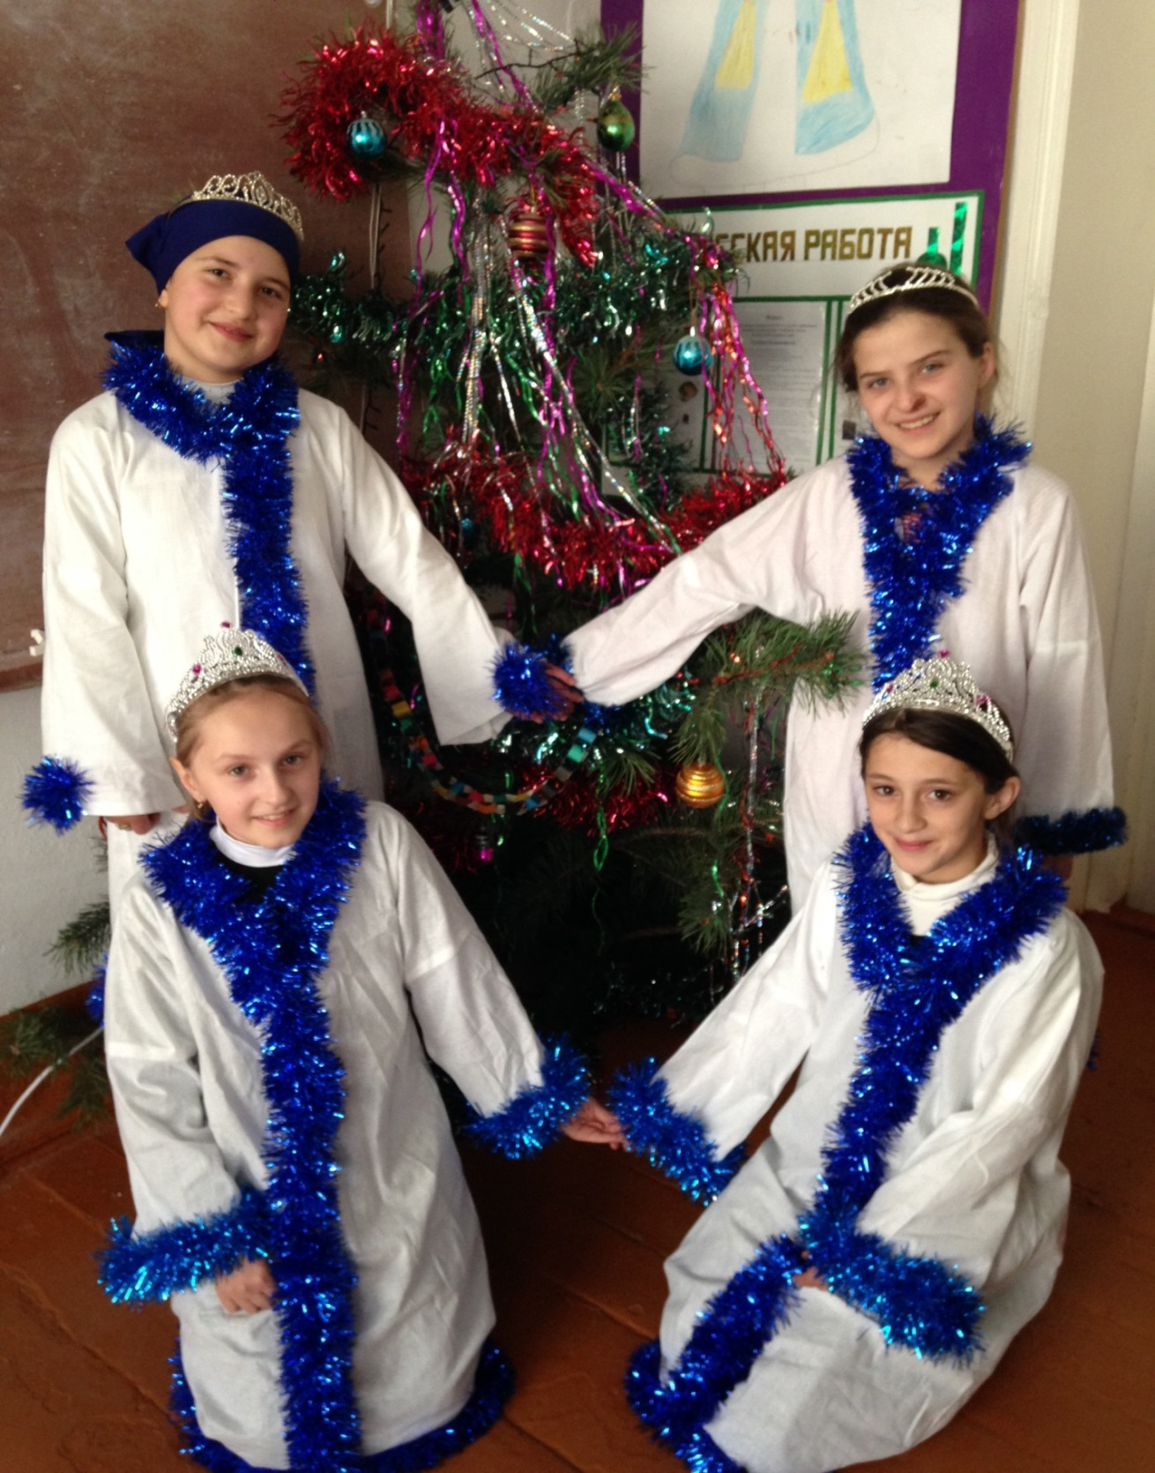

А мы с вами, наоборот, будем вылавливать конфеты из моря.

**Конкурс:** Кто быстрее смотает веревочку? (Участвуют 4-5 человек). К конфетам Чупа-Чупс привязаны веревочки. Под музыку песенки «Чунга-Чанга» участники конкурса начинают наматывать веревочки на палочку от конфеты. Кто быстрее? Победитель получает приз (большой чупа- чупс).

**-7-**

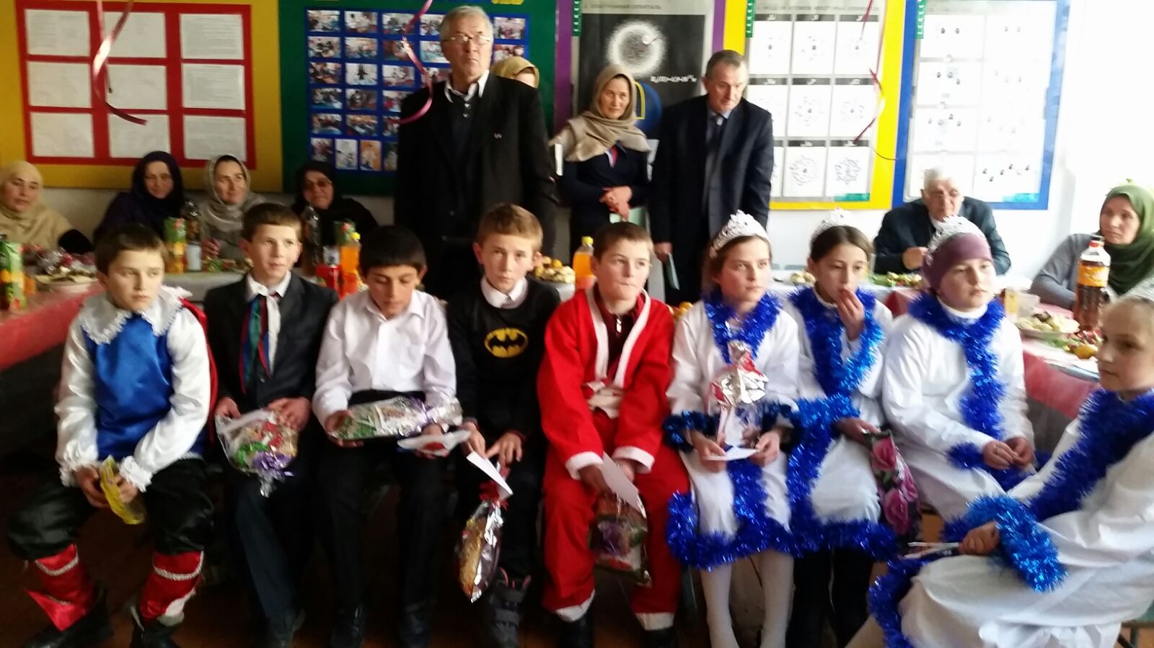

Новый Год в Болгарии встречают, как и везде - весело и с надеждой на

счастливый и радостный предстоящий год. За большим столом собирается вся семья, родные и друзья. Гости обмениваются подарками и желают друг другу удачи и процветания в новом году.

В Болгарии есть и необычная новогодняя традиция – в первый день нового года дети ходят с «сурвакницами» (веточками украшенными красными нитками, монетками и бубенчиками) и читают стишки-благословения. В Болгарии в новогоднюю ночь запекают в пироги монеты, бутон розы и

**-8-**

стручок горького перца. Если вам попадется пирог с монетой – к богатству, а с розой – к счастью. Важно уметь угадать счастливый пирог.

Конкурс: Поиграем в «Угадайку». Считать умеете? (Участвуют 2 человека). Сколько сушек в этой банке? Участники конкурса высказывают свои предположения. Затем пересчитывают сушки. Побеждает тот, кто точнее угадал количество сушек в банке (получает победитель- калач).

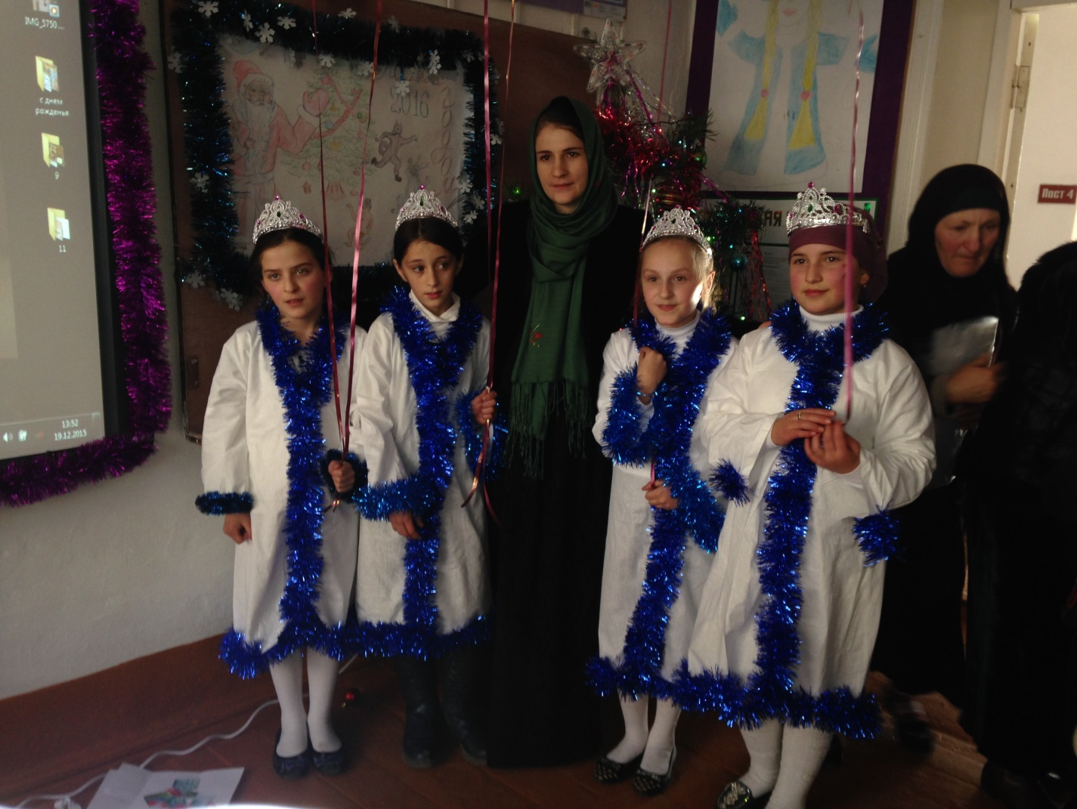

Новый год для немцев не является семейным праздником. Новый год жители Германии предпочитают праздновать на улице, в барах или в ресторанах. В городах в этот день обязательно проходят праздничные шествия и маскарады. В Новый год обязательно зажигают фейерверки, которые, согласно старинным поверьям, отгоняют злых духов. Немецкие детишки ждут в этот день Санта-Николауса. Добрый волшебник приезжает на маленьком ослике и оставляет на подоконнике подарки и сладости для детишек. Символ Нового года в Германии – трубочист. Считается, что те, кто

**-9-**

дотронутся до трубочиста и измажутся углем – будут счастливы. А что еще можно сделать с помощью уголька? Конечно, порисовать

**Конкурс**: «Рисунок с завязанными глазами». Участникам (3-4 человека) завязывают глаза. Отгадайте, что вы будете рисовать:

На морозе не дрожу, нос морковкою держу. Только вот без зимней стужи горько слезы лью я в лужи. Но не жалуюсь, привык. Как зовусь я? ... (Снеговик).

Под веселую музыку участники конкурса с завязанными глазами рисуют снеговика. За лучший рисунок – приз (мелки).Мы с вами совершили небольшое путешествие по планете и, наконец, оказались в России.

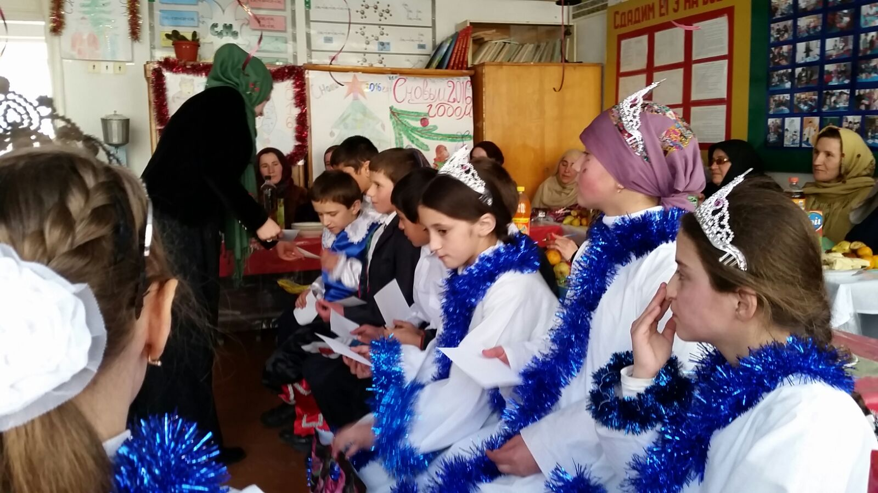

А знаете ли вы, что в древности Новый год на Руси чаще всего встречали весной, когда просыпалась вся природа. Этот праздник отмечали в древней Руси – 1 марта и украшали на Новый год истинно русское дерево – березу. Позже был на Руси обычай встречать Новый год 1 сентября. И только во время правления Петра 1 на Руси появилась традиция встречать Новый год – 1 января. Петр 1 повелел ставить в домах ёлку, украшать её пряниками, яблоками, разноцветными лентами и бусами. Однако, после смерти Петра I

**-9-**

новогодние елки украшать перестали. Традиция ставить новогодние елки возродилась при Екатерине Великой. В 1954 году впервые зажглась главная елка страны — Кремлевская, которая искрится и сверкает каждый Новый год. В старину елку украшали различными сладостями: орехами в блестящих обертках, конфетами и даже овощами.

«Игра в Снежки»: Задача – забросить снежки в свою корзину (ведро), поставленное в 2-3 метрах от участника. 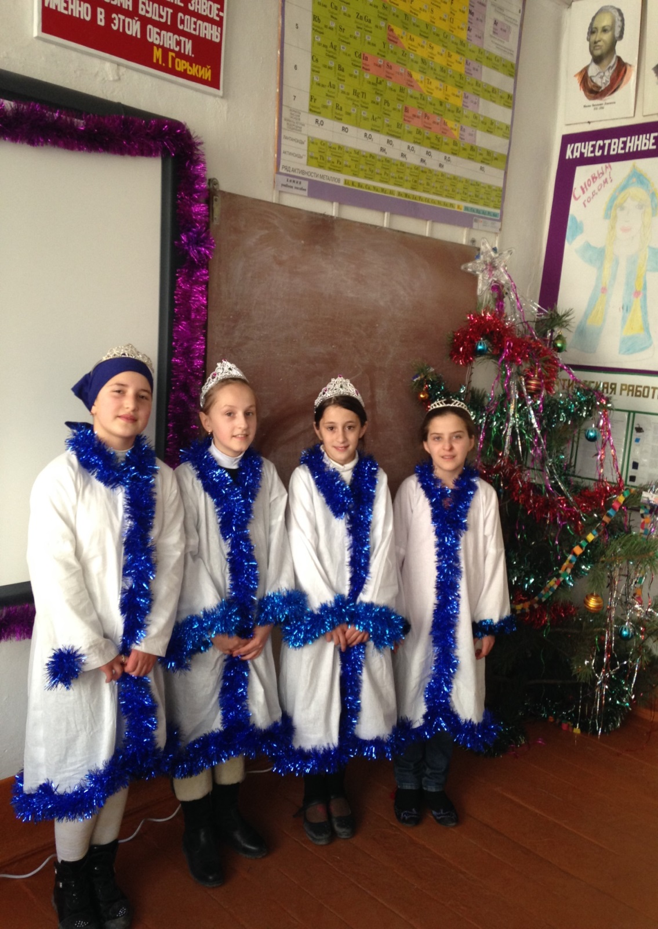

**-10-**

В заключении подводим итог нашим играм и вместе поём песню «Новогодняя»(звучит песня Новогодняя Дискотека Авария)

Желаю Вам под Новый год

Веселья звонкого, как лед,

Улыбок светлых - как янтарь,

Здоровья - как мороз в январь!

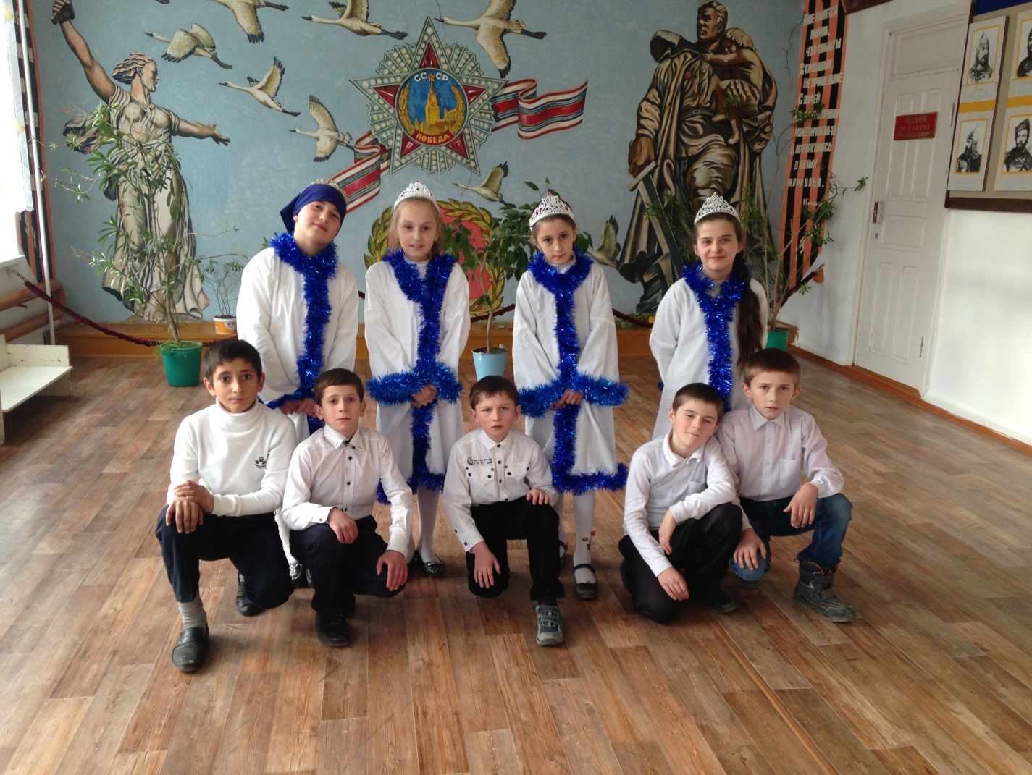

**Всем спасибо и с наступающим НОВЫМ ГОДОМ!**